Инструкция по уплате налогов через сервис ФНС России «Уплата налогов и пошлин» (https://service.nalog.ru/payment/)
1. Уплата за третье лицо
1.1. Открыть сервис «Уплата налогов и пошлин» на сайте ФНС России (www.nalog.gov.ru):
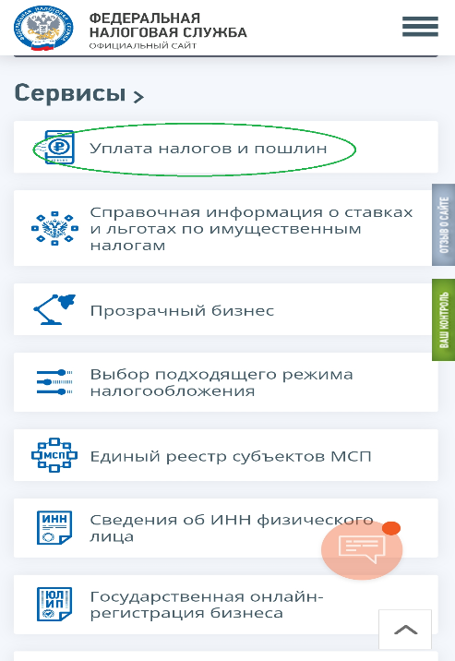
1.2. Выбрать категорию «Физическим лицам» и раздел «Пополнить ЕНС»:
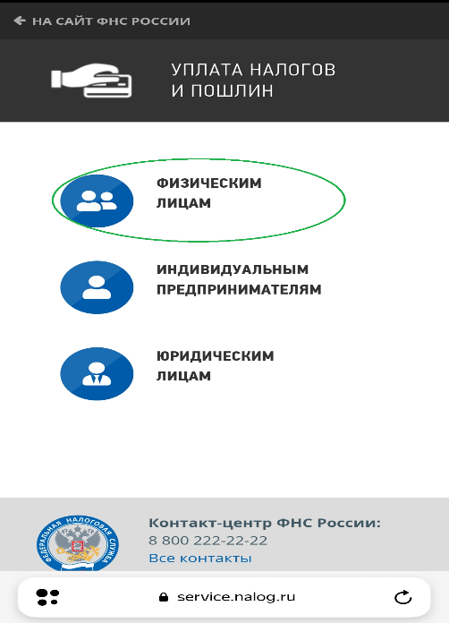
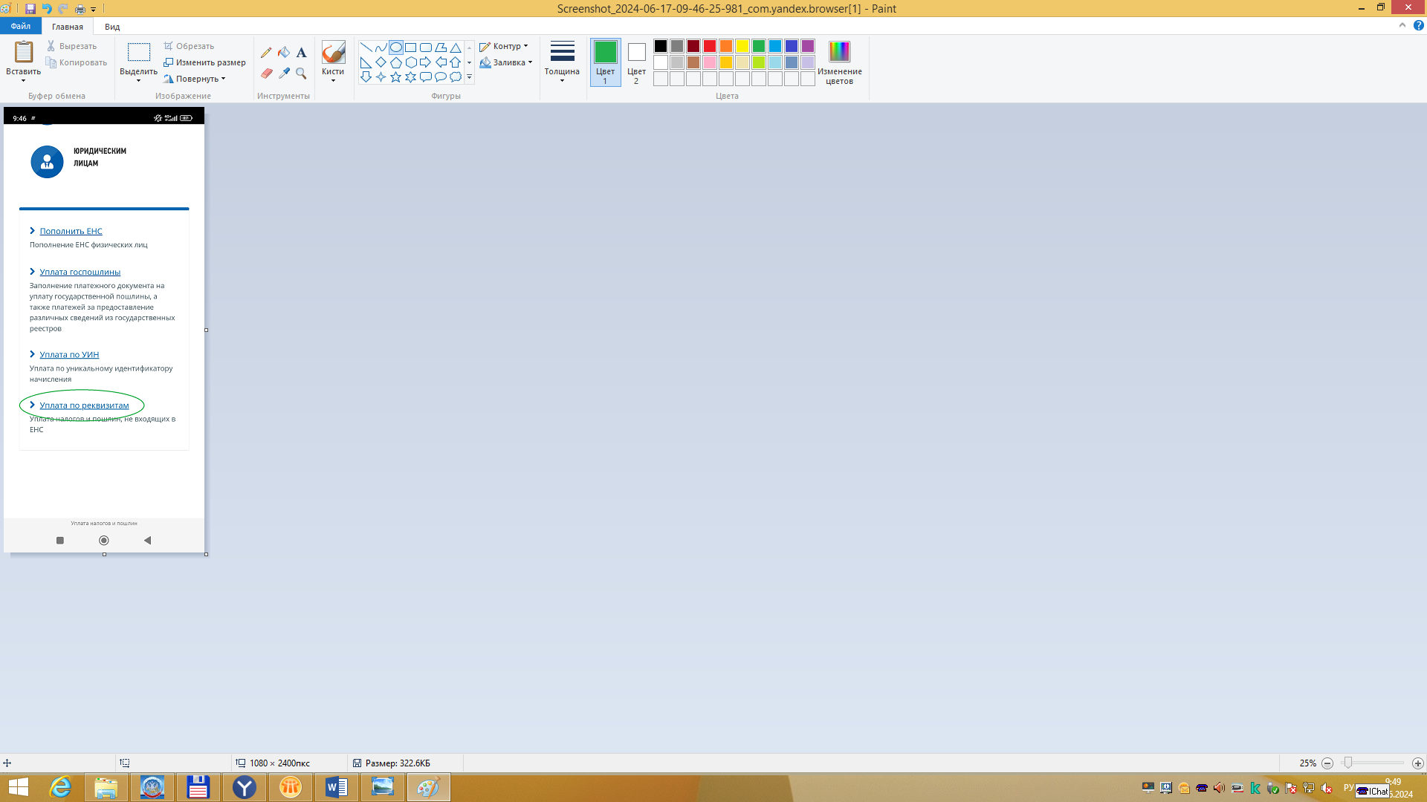
1.3. Заполнить сведение об ОКТМО получателя платежа:
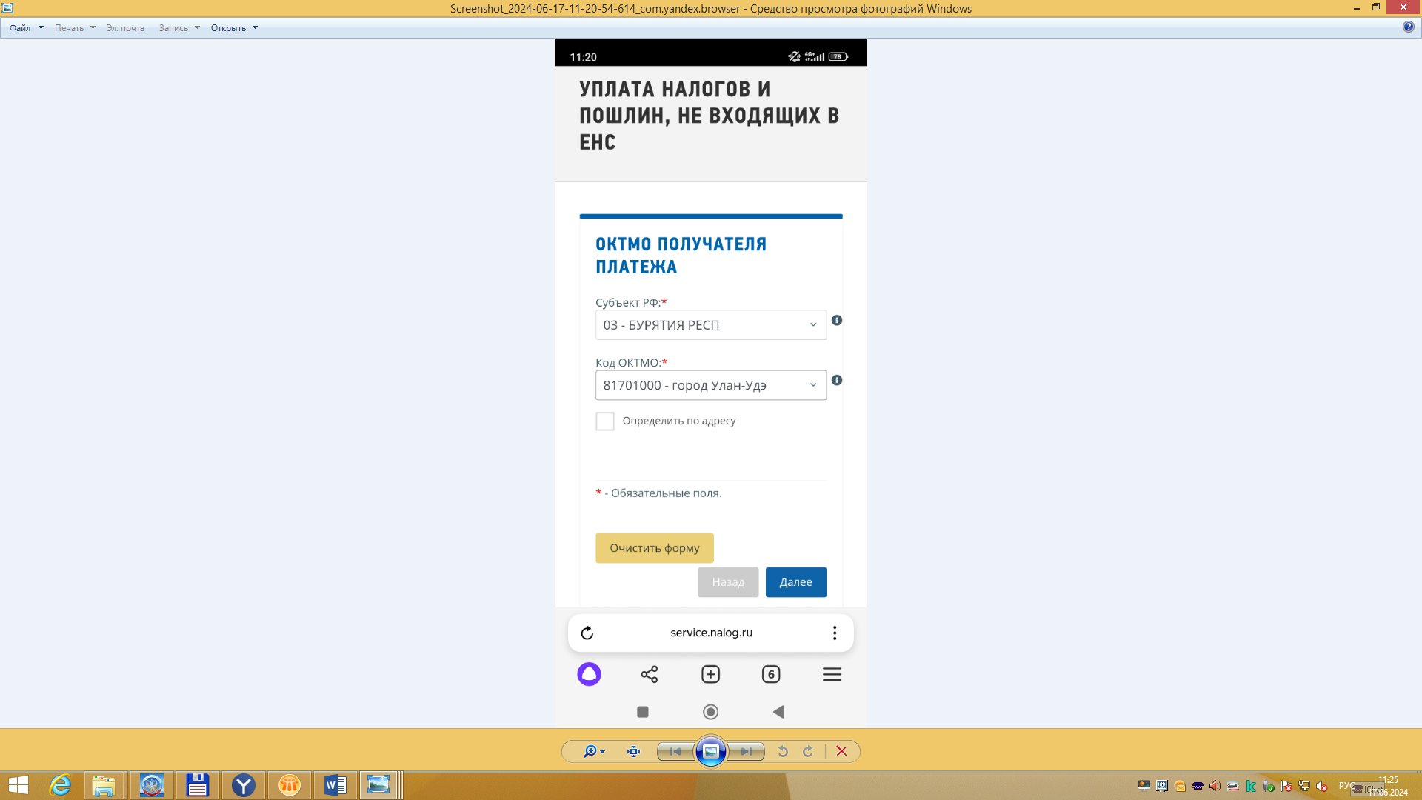
Заполняем полностью ОКТМО 81701000
Заполняем полностью Субъект РФ из выпадающего окна
1.4. Заполнить сведение о виде платежа:
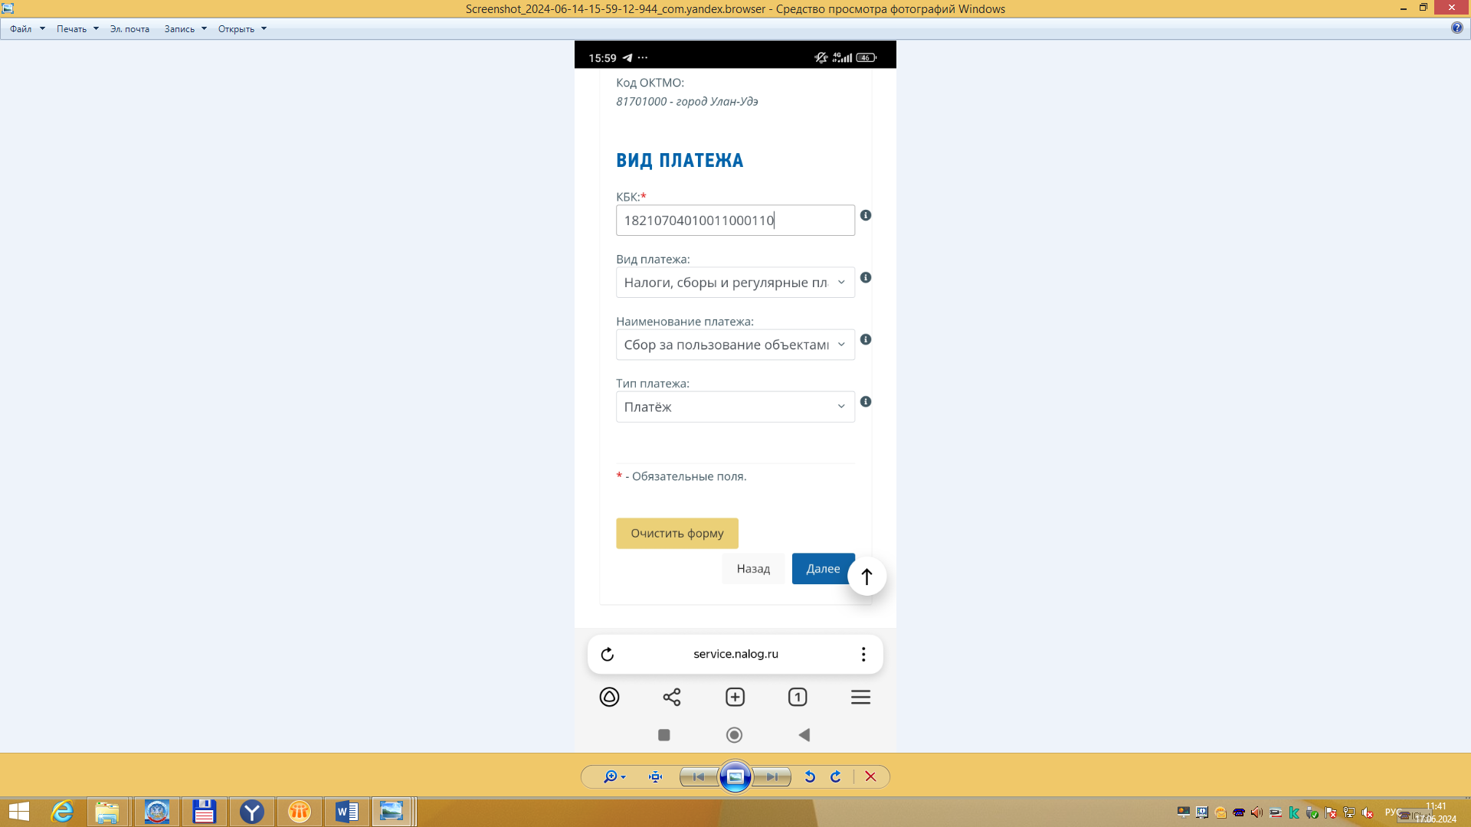
Выбираем Сбор за пользованием объектами животного мира
Выбираем Платеж
Из выпадающего окна выбираем Налоги, сборы и
Заполняем КБК 18210704010011000110

1.5. Заполнить сведение о лице, осуществляющем платеж:
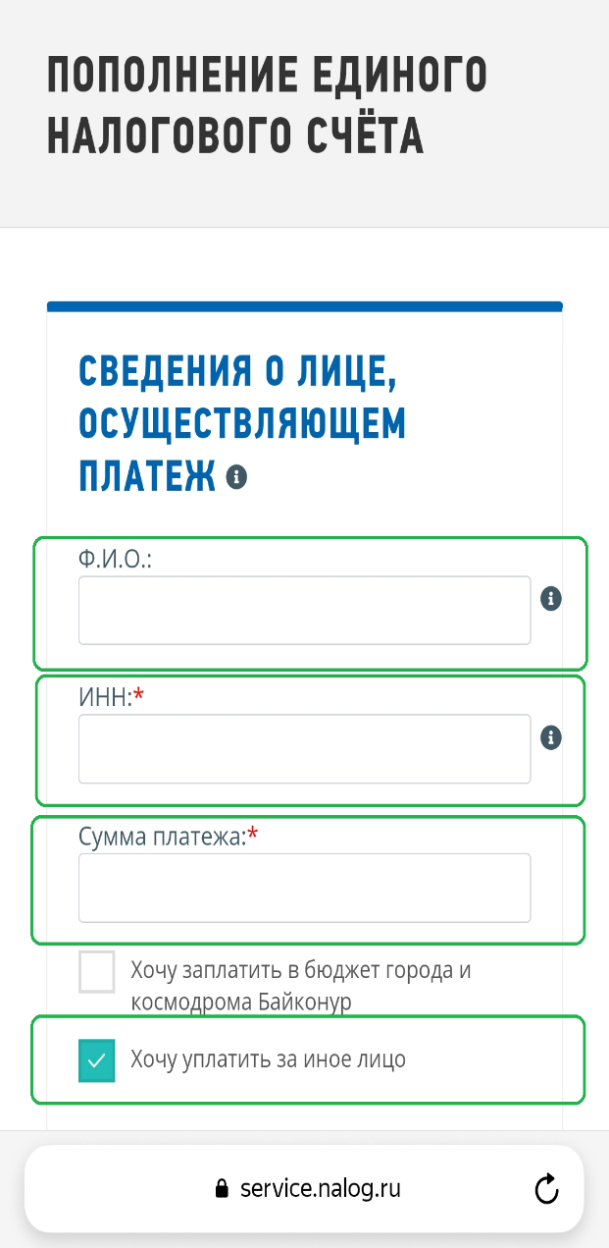
Заполняем полностью ФИО того кто оплачивает
Ставим галочку на «Хочу уплатить за иное лицо»
Заполняем сумму платежа
Заполняем ИНН того кто оплачивает
И спускаемся вниз:
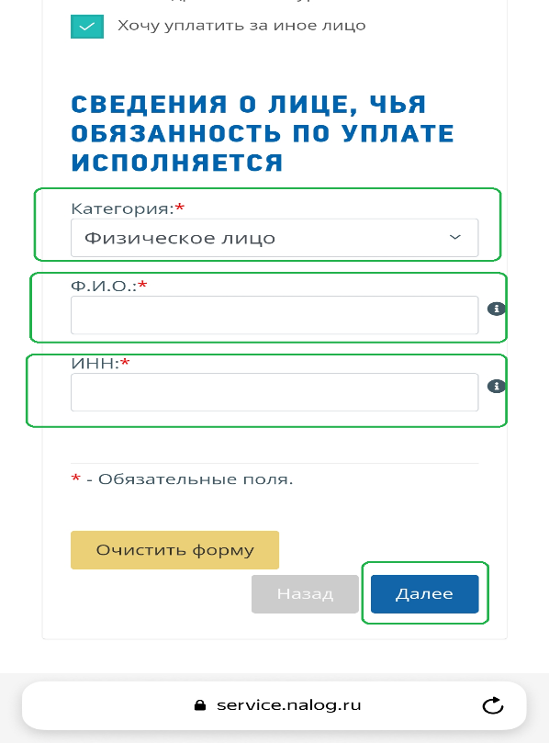
Заполняем ИНН того, за кого оплачиваем-получателя разрешения
Заполняем ФИО того, за кого оплачиваем-получателя разрешения
И нажимаем кнопку «Далее»
Из выпадающего окна выбираем «Физическое лицо»
1.6. Возможность выбора уплаты:
- нажать кнопку «Уплатить» - в данном случае оплата будет производится в электронной процедуре
- сформировать платежное поручение – в данном случае будет сформировано платежное поручение для последующей оплате через оператора кредитной организации (банка) в самом отделении
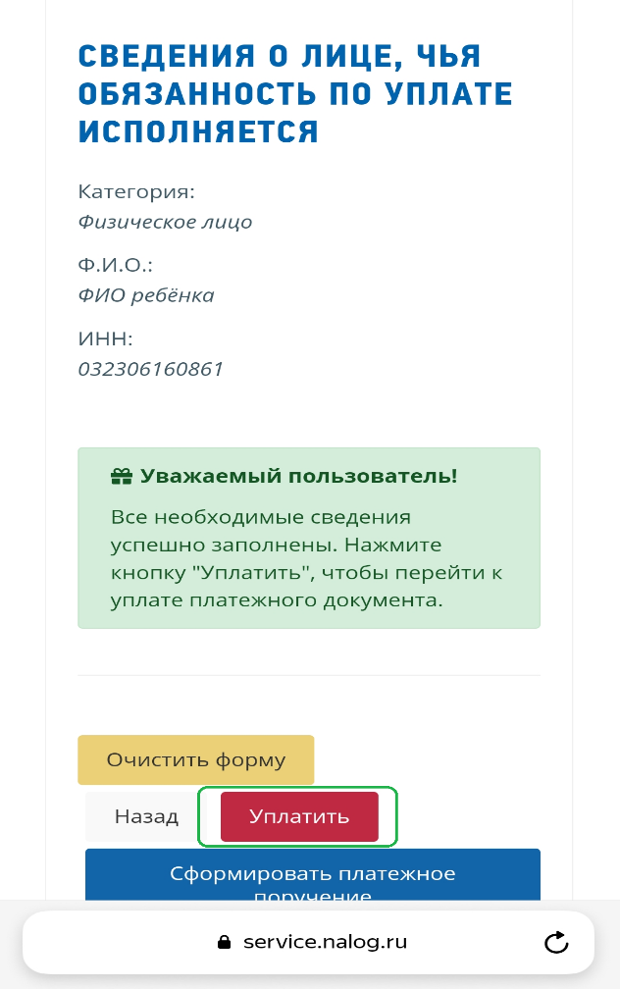
1.7. Выбрать способ уплаты, ели нажали кнопку «Уплатить»:
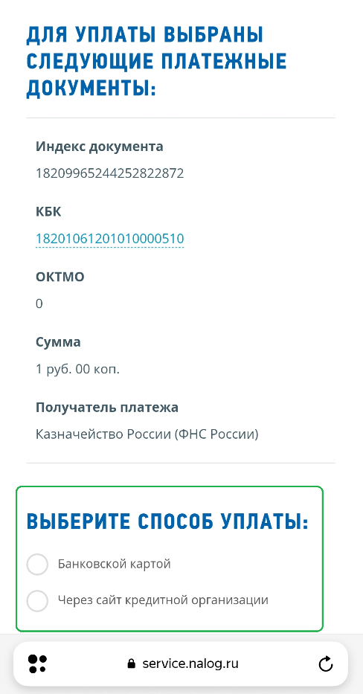
1.7.1 При выборе способа уплаты «Банковской картой», необходимо нажать на кнопку и следовать дальнейшим указаниям:
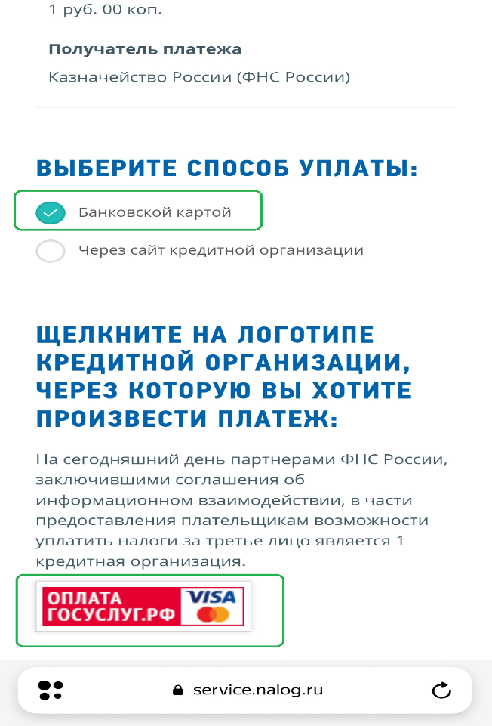
1.7.2 При выборе способа уплаты «Через сайт кредитной организации», необходимо выбрать один из способов и следовать дальнейшим указаниям:
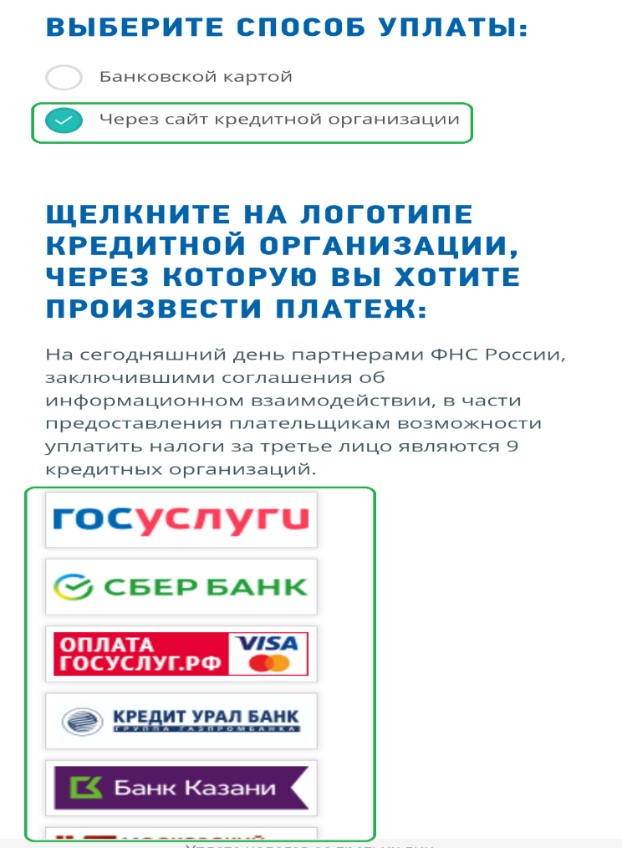
Спасибо, что воспользовались сервисами Федеральной налоговой службы!

